函数习题
一．基本概念与基础知识自测题
3.1 填空题
3.1.1 被定义为形参的是在函数中起 （1） 作用的变量，形参只能用 （2） 表示。实参的作用是 （3） ，实参可以用 （4） 、 （5） 、 （6） 表示。
答案：
（1）自变量
（2）变量名
（3）将实际参数的值传递给形参
（4）具有值的变量
（5）常量
（6）表达式

3.1.2 局部域包括 （1） 、 （2） 和 （3） 。使用局部变量的意义在于 （4） 。
答案：
（1）块域
（2）函数域
（3）函数原型域
（4）局部变量具有局部作用域使得程序在不同块中可以使用同名变量

3.1.3 静态局部变量存储在 （1） 区，在 （2） 时候建立，生存期为（3） ，如定义时未显式初始化，则其初值为 （4） 。
答案：
（1）全局数据区
（2）编译
（3）全局生存期
（4）全0

3.1.4局部变量存储在 （1） 区，在 （2） 时候建立，生存期为（3） ，如定义时未显式初始化，则其初值为 （4） 。
答案：
（1）栈
（2）在函数或块开始执行时
（3）函数或块的执行期
（4）随机值

3.1.5 编译预处理的作用是 （1） ，预处理指令的标志是 （2） 。多文件系统中，程序由 （3） 来管理，用户自定义头文件中通常定义一些 （4） 。
答案：
（1）将源程序文件进行处理，生成一个中间文件，编译系统对此中间文件进行编译并生成目标代码
（2）#
（3）工程文件
（4）用户构造的数据类型（如枚举类型），外部变量，外部函数、常量和内联函数等具有一定通用性或常用的量

3.1.6 设有函数说明如下：
f(int x, int y){ return x%y+1; }
假定a=10,b=4,c=5,下列语句的执行结果分别是 （1） 和 （2） 。
(1) cout<<f(a,b)+f(a,c); (2) cout<<f(f(a+c,b),f(b,c));
答案：
（1）4
（2）5

3.1.7下列程序的输出结果分别为 （1） 和 （2） 。
(1)
#include<iostream>
using namespace std;
int a,b;
void f(int j){
static int i=a;
int m,n;
m=i+j; i++; j++; n=i*j; a++;
cout<<"i="<<i<<'\t'<<"j="<<j<<'\t';
cout<<"m="<<m<<'\t'<<"n="<<n<<endl;
}
int main(){
a=1; b=2;
f(b); f(a);
cout<<"a="<<a<<'\t'<<"b="<<b<<endl;
return 0;
}
答案：
i=2 j=3 m=3 n=6
i=3 j=3 m=4 n=9
a=3 b=2
(2)
#include<iostream>
using namespace std;
float sqr(float a){return a*a;}
float p(float x,int n){
cout<<"in-process:"<<"x="<<x<<'\t'<<"n="<<n<<endl;
if(n==0) return 1;
else if(n%2!=0) return x*sqr(p(x,n/2));
else return sqr(p(x,n/2));
}
int main(){
cout<<p(2.0,13)<<endl;
return 0;
}
答案：
in-process:x=2 n=13
in-process:x=2 n=6
in-process:x=2 n=3
in-process:x=2 n=1
in-process:x=2 n=0
8192
图解递归，共五层，f是回归时产生：
x n f
2 | 13 | 8192 | f=x*sqr(下一层的f)
2 | 6 | 64 | f=sqr(下一层的f)
2 | 3 | 8 | f=x*sqr(下一层的f)
2 | 1 | 2 | f=x*sqr(下一层的f)
2 | 0 | 1 | f=1

3.2 简答题
3.2.1 函数的实参和形参怎样对应？实参和形参数目必须一致吗？什么情况下可以不同？
答：实参和形参的个数和排列顺序应一一对应，并且对应参数应类型匹配（赋值兼容），当有缺省参数时可以不同。

3.2.2 函数和内联函数的执行机制有何不同？定义内联函数有何意义？又有何要求？
答：内联函数的调用机制与一般函数不同，编译器在编译过程中遇到inline时，为该函数建立一段代码，而后在每次调用时直接将该段代码嵌入到调用函数中，从而将函数调用方式变为顺序执行方式，这一过程称为内联函数的扩展或内联。内联函数的实质是牺牲空间来换取时间。因inline指示符对编译器而言只是一个建议，编译器也可以选择忽略该建议，内联函数只适用于功能简单，代码短小而又被重复使用的函数。函数体中包含复杂结构控制语句，如switch、复杂if嵌套、while语句等，以及无法内联展开的递归函数，都不能定义为内联函数，即使定义，系统也将作为一般函数处理。

3.2.3 全局变量和全局静态变量的区别在哪里？为什么提倡尽量使用局部变量？
答：有static修饰的全局变量只能在定义它的文件中可见，在其他文件中不可见，而非静态的全局变量则可以被其他程序文件访问，但使用前必须用extern说明。
局部变量具有局部作用域使得程序在不同块中可以使用同名变量。这些同名变量各自在自己的作用域中可见，在其它地方不可见。所以提倡尽量使用局部变量

3.2.4 函数重载的作用是什么？满足什么条件的函数才可以成为重载函数？重载函数在调用时是怎样进行对应的？
答：函数重载可以定义几个功能相似，而参数类型不同使用相同的函数名的函数，以适应不同情况下自动选用不同函数进行操作。函数重载的好处在于，可以用相同的函数名来定义一组功能相同或类似的函数，程序的可读性增强。
在定义重载函数时必须保证参数类型不同，仅仅返回值类型不同是不行的。
当某个函数中调用到重载函数时，编译器会根据实参的类型去对应地调用相应的函数。匹配过程按如下步骤进行：
（1）如果有严格匹配的函数，就调用该函数；
（2）参数内部转换后如果匹配，调用该函数；
（3）通过用户定义的转换寻求匹配。

3.2.5 多文件结构的程序是如何进行管理并运行的？采用多文件结构有什么好处？
答：多文件结构通过工程进行管理，在工程中建立若干用户定义的头文件.h和源程序文件.cpp。头文件中定义用户自定义的数据类型，所有的程序实现则放在不同的源程序文件中。编译时每个源程序文件单独编译，如果源程序文件中有编译预处理指令，则首先经过编译预处理生成临时文件存放在内存，之后对临时文件进行编译生成目标文件.obj，编译后临时文件撤销。所有的目标文件经连接器连接最终生成一个完整的可执行文件.exe。
多文件结构管理程序的好处是十分明显的。首先，可以避免重复性的编译，如果修改了个别函数，那么只需将这些函数所在的文件重新编译即可；其次，将程序进行合理的功能划分后，更容易设计、调试和维护；另外，通常把相关函数放在一个文件中，这样形成一系列按照功能分类的文件，便于为其他程序文件使用。

3.2.6 宏定义与常量定义从作用及效果上看是一样的，二者是否完全相同？
答：完全不同。不带参宏定义与const说明符定义常量从效果上看是一样的，但它们的机制不同。首先宏定义是在预处理阶段完成，而const定义则是在编译阶段实现。其次宏定义只是一种简单的字符串替代，不会为字符串分配内存单元，替代过程也不作语法检查，即使指令中的常量字符串不符合常量要求，预处理的替代过程也照样按指令给出的格式进行。而const定义则是象定义一个变量一样定义一个常量标识符，系统要按照类型要求为该标识符分配内存单元，同时在将常量放入单元时进行类型检查，如果类型不匹配，类型相容的会进行系统的类型转换，不相容的则要提示错误。

二．编程与综合练习题
3.3 设计函数，将小写英文字符变为对应的大写字符。
解：小写字母比大写字母ASCII码值大32，或写作ch=ch-‘a’+’A’;
#include<iostream>
using namespace std;
char capitalize(char ch){
if(ch>='a'&&ch<='z') return ch-'a'+'A';
else return ch;
}
int main(){
int i=0;
char cp[30];
cout<<"请输入包含小写字母的句子："<<endl;
cin.getline(cp,30);
while(cp[i]!='\0') cout<<capitalize(cp[i++]);
cout<<endl;
return 0;
}

3.4 设计两个函数，分别求两个数的最大公约数和最小公倍数。
解：可用穷举法求最大公约数（从大到小找到的第1个公约数）和最小公倍数（从小到大找到的第1个公倍数）。
#include<iostream>
using namespace std;
MaxCommonDevisor(int n,int m){
int i;
for( i=n;i>=1;i--)
if(n%i==0 && m%i==0) break;
return i;
}
MinCommonMultiple(int n,int m){
int i;
for(i=n;i<=n*m;i++)
if(i%n==0 && i%m==0) break;
return i;
}
int main(){
int i,j;
cout<<"请输入两个整数："<<endl;
cin>>i>>j;
cout<<"最大公约数："<<MaxCommonDevisor(i,j)
<<'\t'<<"最小公倍数："<<MinCommonMultiple(i,j)<<endl;
return 0;
}

3.5 设计函数digit(num,k)，返回整数num从右边开始的第k位数字的值。例如：
digit(4647,3)=6
digit(23523,7)=0
解：把整数转换为数串，放在一个整型数组中。
#include<iostream>
using namespace std;
digit(int num,int k){
int s[10]={0,0,0,0,0,0,0,0,0,0};
int i=0;
do{//先把整数转换为数字串
s[i]=num%10;
num/=10;
i++;
}while(num>0);
if(k<=i) return s[k-1]; //题目中位数的下标从1开始，而数组下标从0开始
else return 0;
}
int main(){
cout<<"digit(4647,3)="<<digit(4647,3)<<endl;
cout<<"digit(23523,7)="<<digit(23523,7)<<endl;
return 0;
}

3.6 设计函数factors(num,k)，返回整数num中包含因子k的个数，如果没有该因子，则返回0。
解：必须先判断整数m能否被k整除。
#include<iostream>
using namespace std;
factors(int num,int k){//缺省返回值为整型
int count=0;
while(num%k==0){
count++;
num/=k;
}
return count;
}
int main(){
cout<<"factors(1875,5)="<<factors(1875,5)<<endl;
cout<<"factors(64,3)="<<factors(64,3)<<endl;
return 0;
}

3.7 歌德巴赫猜想指出：任何一个充分大的偶数都可以表示为两个素数之和。例如：
4=2+2 6=3+3 8=3+5 … … 50=3+47
将4∼50之间的所有偶数用两个素数之和表示。判断一个整数是否为素数用函数完成。
解：用prime()函数判断是否素数，用穷举法。歌德巴赫猜想验证也用穷举法，在所有组合中找两个数均为素数者。
#include<iostream>
#include<cmath>
using namespace std;
bool prime(int m){
if(m==1||m==0) return false;
if(m==2) return true;
int k=(int)sqrt(m);
for(int i=2;i<=k;i++)//穷举法
if(m%i==0) break;
if(i>k) return true;
else return false;
}
int main(){
for(int n=4;n<=50;n+=2){
for(int i=2;i<=n/2;i++)
if(prime(i)&&prime(n-i)) cout<<n<<'='<<i<<'+'<<n-i<<endl;//列出所有可能组合
}
return 0;
}

3.8 设计函数打印直方图，直方图宽度为3行，每列代表数据1％。如下面的图形表示10％。
|
|**********
|**********
|**********
|
解：为简单将a%用a表示。
#include<iostream>
using namespace std;
void PrintDiagram(int m){
int i ;
for(i=0;i<3;i++){
for(int j=0;j<m;j++) cout<<'*';
cout<<endl;
}
cout<<endl;
}
int main(){
PrintDiagram(10);
PrintDiagram(15);
PrintDiagram(7);
return 0;
}

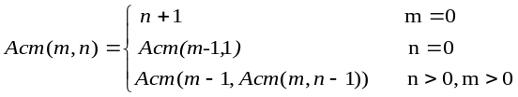3.9 定义递归函数实现下列Ackman函数：
其中m、n为正整数。设计程序求Acm(2,1)，Acm(3,2)。
解：递归函数实现非常简单，按公式写即可。
#include<iostream>
using namespace std;
Acm(int m,int n){
if(m==0) return n+1;
if(n==0) return Acm(m-1,1);
return Acm(m-1,Acm(m,n-1));
}
int main(){
cout<<"Acm(2,1)="<<Acm(2,1)<<endl;
cout<<"Acm(3,2)="<<Acm(3,2)<<endl;
return 0;
}

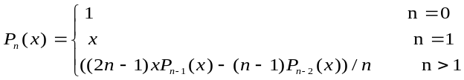3.10 用递归函数实现勒让德多项式：
在主函数中求P₄(1.5)。
解：把勒让德多项式的阶和自变量都作为参数。
#include<iostream>
using namespace std;
double P(int n,double x){
if(n==0) return 1;
if(n==1) return x;
return ((2*n-1)*x*P(n-1,x)-(n-1)*P(n-2,x))/n;
}
int main(){
cout<<"P(4,1.5)="<<P(4,1.5)<<endl;
return 0;
}

3.11定义内联函数实现求三个实数中的最大值。
解：内联函数只适用于功能简单，代码短小而又被重复使用的函数。函数体中包含复杂结构控制语句，如switch、复杂if嵌套、while语句等，以及无法内联展开的递归函数，都不能定义为内联函数，即使定义，系统也将作为一般函数处理。
#include<iostream>
using namespace std;
inline max(int a,int b,int c){
if(a>b&&a>c) return a;
if(b>a&&b>c) return b;
return c;
}
int main(){
cout<<max(3,7,4)<<endl;
return 0;
}

3.12 定义内联函数，判断一个字符是否为数字字符。
解：数字字符ASCII码值是连在一起的，可用ch>='0'&&ch<='9'来判断。
#include<iostream>
using namespace std;
inline bool IfDigitChar(char ch){
if(ch>='0'&&ch<='9') return 1;
else return 0;
}
int main(){
char ch;
cout<<"请输入一个字符（输入“！”停止）"<<endl;
cin>>ch;
while(ch!='!'){
if(IfDigitChar(ch)) cout<<ch<<" is a digit char"<<endl;
else cout<<ch<<" is not a digit char"<<endl;
cout<<"请输入一个字符（输入“！”停止）"<<endl;
cin>>ch;
}
return 0;
}

3.13 设计两个重载函数，分别求两个整数相除的余数和两个实数相除的余数。两个实数求余定义为实数四舍五入取整后相除的余数。
解：实数四舍五入取整，正数是+0.5取整，负数是-0.5取整。
#include<iostream>
#include<cmath>
using namespace std;
mod(int n,int m){
return n%m;
}
round(double x){ //四舍五入函数
if(x>=0) return int(x+0.5);
else return int(x-0.5);
}
mod(double x,double y){
return round(x)%round(y);
}
int main(){
cout<<"mod(8,3)="<<mod(8,3)<<endl;
cout<<"mod(8.2,3.6)="<<mod(8.2,3.6)<<endl;
cout<<"mod(-8.2,-2.6)="<<mod(-8.2,-2.6)<<endl;
return 0;
}

3.14 建立一个头文件area.h，在其中定义两个面积函数area()，分别用来计算半径为r的圆的面积和边长为a和b的矩形面积。另外建立一个实现文件area.cpp，在其中定义主函数。通过包含area.h，输入数据并输出圆和矩形的面积。
解：两个面积函数area()，一个是单参数，一个是双参数。
//头文件area.h
double area(double r){
return 3.14*r*r;
}
double area(double a,double b){
return a*b;
}
//实现文件area.cpp
#include<iostream>
using namespace std;
#include"ep3_14.h"
int main(){
double a,b,r;
cout<<"input radius:"<<endl;
cin>>r;
cout<<"input side length:"<<endl;
cin>>a>>b;
cout<<"area("<<r<<")="<<area(r)<<endl;
cout<<"area("<<a<<','<<b<<")="<<area(a,b)<<endl;
return 0;
}

3.15 下面递归函数执行结果是什么？
1) void p1(int w){
int i;
if(w>0){
for(i=0;i<w;i++) cout<<'\t'<<w;
cout<<endl;
p1(w-1);
}
}
调用p1(4)。
答：用调用树来解答，如下图，注意打印是在递归调用之前：

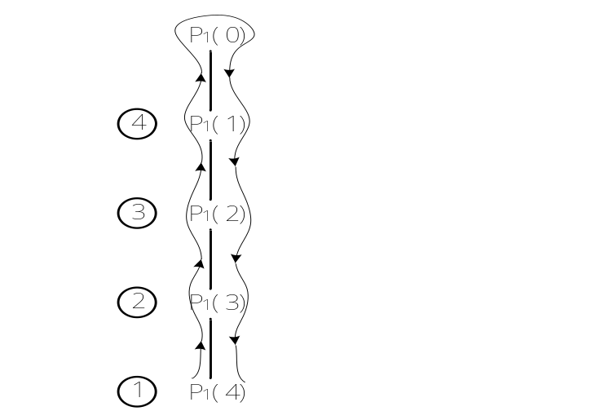
打印： 4 4 4 4
3 3 3
2 2
1

2) void p2(int w){
int i;
if(w>0){
p2(w-1);
for(i=0;i<w;i++) cout<<'\t'<<w;
cout<<endl;
p2(w-1);
}
}
调用p2(4)。
答：用调用树来解答，如下图，注意打印是在两次递归调用之间：

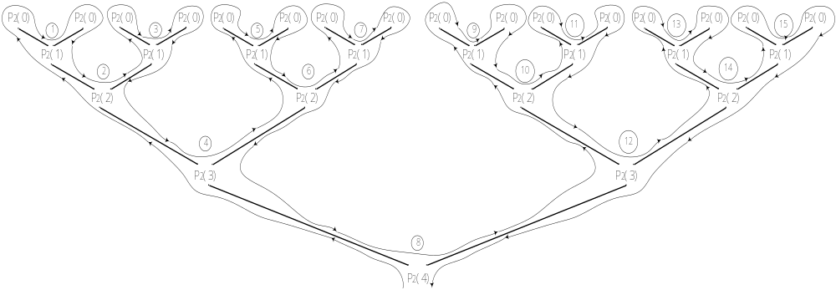
打印： 1
2 2
1
3 3 3
1
2 2
1
4 4 4 4
1
2 2
1
3 3 3
1
2 2
1

3) void p3(int w){
int i;
if(w>0){
for(i=0;i<w;i++) cout<<'\t'<<w;
cout<<endl;
p3(w-1);
p3(w-2);
}
}
调用p3(4)。
答：用调用树来解答，如下图，注意打印是在两次递归调用之前：

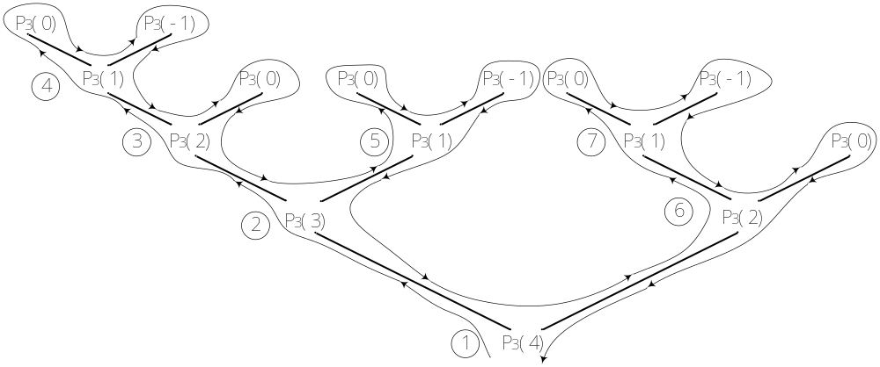
打印： 4 4 4 4
3 3 3
2 2
1
1
2 2
1

4) void p4(int w){
int i;
if(w>0){
for(i=0;i<w;i++) cout<<'\t'<<w;
cout<<endl;
p4(w-1);
for(i=0;i<w;i++) cout<<'\t'<<w;
cout<<endl;
}
}
调用p4(4)。
答：用调用树来解答，如下图，注意打印是在递归调用之前和之后各一次：
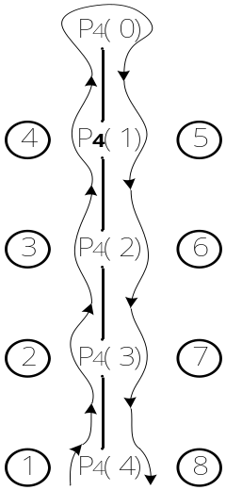
打印： 4 4 4 4
3 3 3
2 2
1
1
2 2
3 3 3
4 4 4 4

